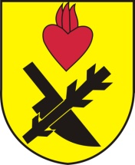
Obec Oslnovice

Oslnovice 18
671 07 Uherčice u Znojma

Oznámení starosty obce Oslnovice o konání
zasedání Zastupitelstva obce Oslnovice.

Starosta obce Oslnovice, v souladu s § 103 odst.5 zákona č. 128/2000 Sb., o obcích ve znění pozdějších předpisů, oznamuje, že dne 16.12. 2024 v 19,00 hod. se koná v zasedací místností OÚ šesté zasedání Obecního zastupitelstva v Oslnovicích v r. 2024.

Program jednání:

1. Rozpočtová opatření v roce 2024
2. Pravidla rozpočtového provizoria na rok 2025
3. Smlouva o smlouvě budoucí o zřízení věcného břemene přípojka Potičný
6. Zhodnocení roku 2024 a plán na rok 2025
7. Různé.

Zasedání je veřejně přístupné.

.

Za OÚ Oslnovice

Ing. Jan Voříšek-starosta

Oslnovice 9.12.2024

Vyvěšeno na úřední a elektronické desce dne: 9 .12. 2024

Sňato z úřední a elektronické desky dne :

